**PL výrazy s premennými**

**Zjednoduš výrazy (spočítaj, odpočítaj):**

2x + (-7) – (-x + 1) + (-6x) =

4x + (-10 +x) – (-x + 2)=

(2a + b – 0,1) – (-a + 3b – 1,1) =

(3k - 0,2) – (-k + 9l – 1,2) =

2c + (-0,4d) + (d – 2c) =

6m - (-0,8n) - (m – 2n) =

**Vynásob, vydeľ, zjednoduš:**

3. ( 4x – 2y) + ( -x + 6y) . (-4) =

-5. (8x – 4y) – 2. (-x + 3y) =

(24x - 6y) : (-2) + 3. ( x - 1) =

(0,64x – 0,8y) : 8 + 2. (0,4x + 0,05y) =

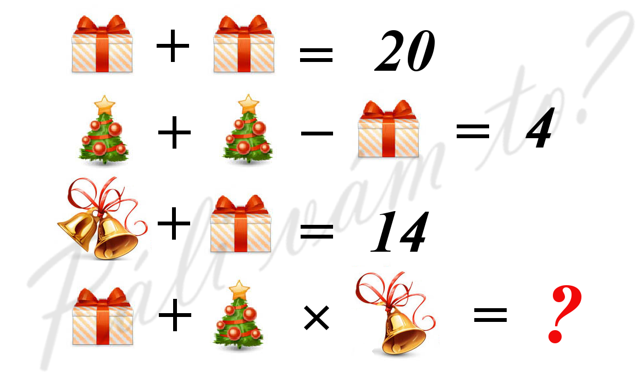

Šťastné a veselé Vianoce ☺

**PL výrazy s premennými**

**Zjednoduš výrazy (spočítaj, odpočítaj):**

2x + (-7) – (-x + 1) + (-6x) =

4x + (-10 +x) – (-x + 2)=

(2a + b – 0,1) – (-a + 3b – 1,1) =

(3k - 0,2) – (-k + 9l – 1,2) =

2c + (-0,4d) + (d – 2c) =

6m - (-0,8n) - (m – 2n) =

**Vynásob, vydeľ, zjednoduš:**

3. ( 4x – 2y) + ( -x + 6y) . (-4) =

-5. (8x – 4y) – 2. (-x + 3y) =

(24x - 6y) : (-2) + 3. ( x - 1) =

(0,64x – 0,8y) : 8 + 2. (0,4x + 0,05y) =



Šťastné a veselé Vianoce ☺